Nombre: _____________________________________________Curso: _________ Pts.: ___________

OA: “Identificar conscientemente los elementos del lenguaje musical y los procedimientos compositivos evidentes en la música escuchada, interpretada y creada.”

Estimadas alumnas, junto con saludarles y esperando que se encuentren muy bien con sus familias, nos dispondremos a realizar una actividad diferente muy ad hoc en este momento de cuarentena obligatoria. Realizaremos la confección de un instrumento musical de la familia de los cotidiáfono, como lo dice su nombre lo podemos construir con materiales del quehacer cotidiano, ya sean con materiales reciclados plásticos, de cartón, etc. o utensilios de cocina, herramientas, etc. Aun cuando les muestre ejemplos de cotidiáfonos, el ingenio, la creatividad y sentido estético lo pondrán ustedes.

Actividad: (24 pts.)

- Con los materiales que cuentas en tu hogar y SIN SALIR DE CASA, crea un instrumento musical cotidáfono.

- Utiliza materiales como cajas de zapato, latas de conserva, tubos de rollos de papel, calas, tapas, bombillas, elásticos, envases de yogurt, de detergente, de margarina, de bebidas, etc.

- Píntalo y decóralo con tempera, plumones, papel lustre, papel de regalo, papel de diario/revista, mostacilla, etc. Recuerda que debes utilizar lo tengas a mano en casa.

- Envía tres fotos mientras construyes el instrumento y tres fotos cuando lo tengas listo completamente.

A continuación, te muestro algunas imágenes y unos links de YouTube que nos ayudarán a elegir y a realizar nuestros cotidiáfonos.
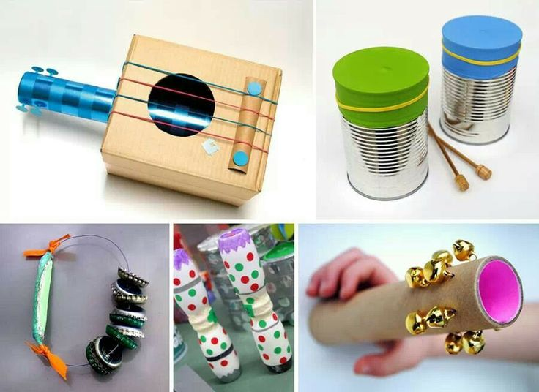

https://www.youtube.com/watch?v=10JUZS7Fp_Y

https://www.youtube.com/watch?v=aD3cFjryF_Q

Hay más ejemplos que puedes revisar en la web.

Pauta de Evaluación
Muy Bueno | 4 | Bueno | 3 | Regular | 2 | Insuficiente | 1 | No observado | 0
Parámetros de Evaluación |  | PUNTOS
1 | Confecciona cotidiáfono.
2 | Se guía por instrucciones dadas por el profesor.
3 | Demuestra un trabajo final limpio y prolijo.
4 | Envía tres fotos del proceso y tres fotos del resultado del cotidiáfono.
5 | Demuestra creatividad en la decoración en el instrumento.
6 | Respeta los tiempos asignados para la actividad.

¡¡¡Ahora a crear nuestro cotidiáfono!!!

